|  |  |
| --- | --- |
|  |  |
|  |  |
|  |  |
|  | DOCUMENTAZIONE Componenti Elettrici |
|  |  |

## INDICE:

Componenti Elettrici

Motore Stepper………………………………………………………………………………………………………………………………..numero 3

Arduino……………………………………………………………………………………………………………………………………………….numero 4

Camera 5 Mpx…………………………………………………………………………………………………………………………………..numero 5

Alimentatore CC 12 V……………………………………………………………………………………………………………………….numero 6

Drive TB 6600……………………………………………………………………………………………………………………………………numero 7

M5 Stack ……………………………………………………………………………………………………………………………………………numero 8

titolo pagina………………………………………………………………………………………………………………………………………….numero

titolo pagina………………………………………………………………………………………………………………………………………….numero

titolo pagina………………………………………………………………………………………………………………………………………….numero

titolo pagina………………………………………………………………………………………………………………………………………….numero

titolo pagina………………………………………………………………………………………………………………………………………….numero

titolo pagina………………………………………………………………………………………………………………………………………….numero

titolo pagina………………………………………………………………………………………………………………………………………….numero

titolo pagina………………………………………………………………………………………………………………………………………….numero

titolo pagina………………………………………………………………………………………………………………………………………….numero

titolo pagina………………………………………………………………………………………………………………………………………….numero

titolo pagina………………………………………………………………………………………………………………………………………….numero

## Motore Stepper

#### Cos’è un motore passo passo?

Il motore passo paso è un tipo di motore a Corrente Continua sincrono senza spazzole che, diversamente dagli altri tipi standard di motori elettrici, non ruota in continuazione per un numero arbitrario di giri fino a che non viene interrotto il flusso di corrente continua.

Al contrario, i motori passo passo sono dispositivi con controllo digitale delle sorgenti in input e in output, per l'avvio e l'arresto di precisione. Sono costruiti in modo tale che la corrente che li attraversa passi in una serie di bobine disposte in fase, che possono essere attivate o disattivate in rapida sequenza.

#### Come funziona un motore passo passo?

In un normale motore a spazzole a corrente continua, il voltaggio viene applicato ai terminali, che, a turno, provocano la rotazione di una bobina all’interno dello statore, un alloggiamento magnetico fisso.

In questo meccanismo, il rotore, ovvero la bobina che ruota, diventa a tutti gli effetti un elettromagnete e gira rapidamente al centro del motore secondo il famoso principio dell’attrazione/repulsione magnetica.

Una combinazione di spazzole (contatti elettrici) e commutatore (un interruttore elettrico rotante) permettono una veloce alternanza della corrente che attraversa la bobina. Questo crea una rotazione continua unidirezionale del rotore che prosegue fino a che il motore viene alimentato con corrente sufficiente.

Un potenziale svantaggio di questa tipologia di motori è che ruota continuamente e per un numero arbitrario di rotazioni fintantoché viene alimentato. Questo rende molto difficile controllare l’esatto punto in cui si fermerà il motore, rendendolo, di fatto, inadatto a tutte quelle applicazioni che richiedono maggior precisione dei controlli.

#### Tipi di motore passo passo

-Motori passo passo bipolari

- Motori passo passo ibridi

-Motori passo passo per stampanti 3D

-Motori passo passo per macchine a controllo numerico (CNC)

#### Per cosa sono impiegati i motori passo passo?

I motori passo passo hanno una ampia gamma di applicazioni in numerosi campi industriali e discipline. Gli usi più comuni sono i seguenti:

* Elaborazione dati
* Robotica
* Foto e videocamere
* Stampanti e scanner, incluse stampanti 3D
* Automazione di vari processi e macchinari per l’imballaggio
* Posizionamento di stadi delle valvole pilota nei sistemi di controllo dei fluidi
* Attrezzature di posizionamento di precisione

## Arduino (microcontrollore)

#### Cos’è un Arduino?

Arduino è una scheda open-source cioè con licenza libera, utilizzata per costruire progetti di robotica, elettronica e automazione.  
Arduino è una scheda programmabile con microcontrollore e compresa di una parte software, o IDE, che eseguita su un computer, viene usata per scrivere e caricare codice informatico (in linguaggio “C”) nella scheda stessa.

#### Come funziona Arduino?

Arduino, in sostanza, è una scheda che mette in correlazione degli stimoli che possono derivare da fonti tra le più disparate, captati e trasmessi da sensori, i quali vengono poi associati a un effetto (output). Le fonti di input possono comprendere luce, grado di umidità, movimenti, suoni, accensione/spegnimento di pulsanti o altro, e il sistema le traduce in azioni secondo le istruzioni che sono state codificate e impartite. Il tutto è reso possibile tramite il linguaggio di programmazione di Arduino, basato sul framework di programmazione open source Wiring e il software Arduino, basato sul linguaggio per la codifica Processing, sempre open source.

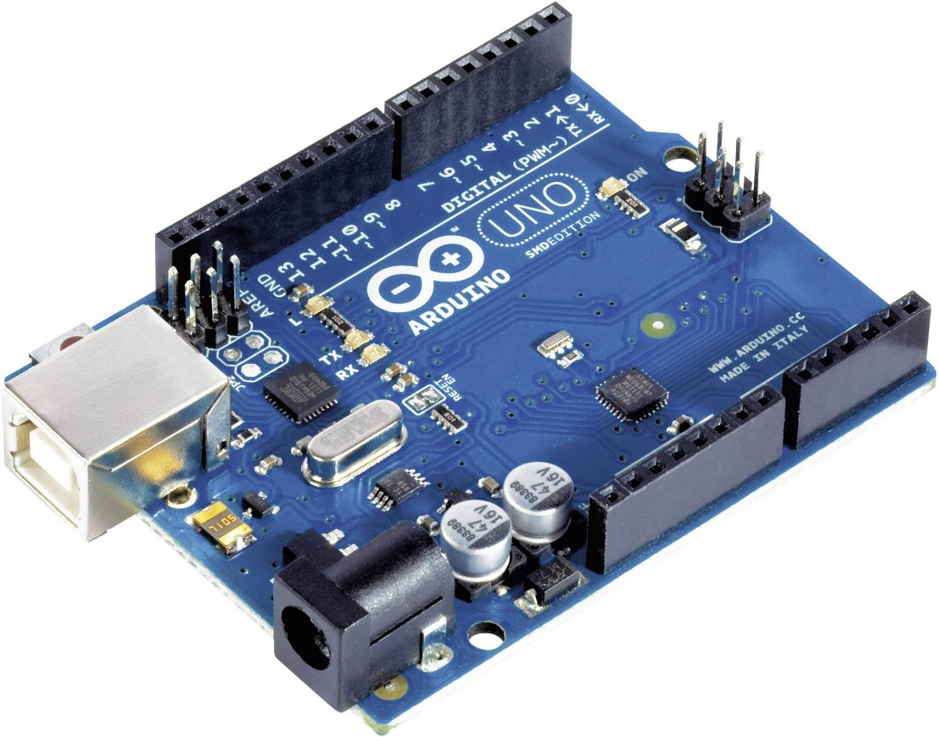

## Camera 5 Mpx per Raspberry Pi

#### Che cos’è la Camera 5 Mpx?

Piccolo modulo per Raspberry Pi dotato di fotocamera da 5 megapixel (Omnivision 5647). È in grado di scattare foto con una risoluzione di 2592×1944 pixel. Il piccolo modulo, che ha dimensioni di soli 25x24x9 mm e pesa 3 grammi, può anche effettuare riprese video HD in formato 1080p a 30 fps, dando la possibilità agli utilizzatori delle schede Raspberry Pi di realizzare applicazioni video. Il modulo si innesta sul connettore CSI e si controlla tramite il bus I²C.

#### COSA FA?

Il modulo della macchina fotografica Raspberry Pi è ideale per la realizzazione di video e fotografie HD. È inoltre possibile provare le funzioni time-lapse e slow motion.  
Altri usi includono applicazioni botaniche, naturalistiche e di sicurezza domestica.

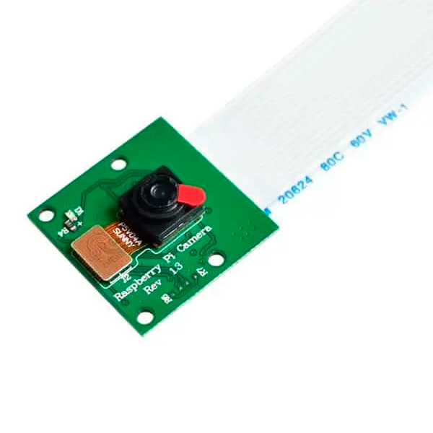

## Alimentatore corrente Continua 12**V**

Gli **alimentatori** sono dispositivi integrati di frequente nei macchinari che sono chiamati ad alimentare. Un alimentatore è, schematicamente, un circuito composto da un raddrizzatore e da un filtro elettrico, a cui viene affidato il compito di fornire in uscita una tensione costante in corrente continua.

#### Cosa sono e come funzionano gli alimentatori?

L’alimentatore è un elemento essenziale dei dispositivi tecnologici, perché fornisce loro l’energia elettrica necessaria al funzionamento e alla giusta tensione di esercizio. Il compito di un alimentatore è di convertire la corrente sorgente in ingresso alla giusta frequenza, corrente e tensione di uscita.

Ad esempio, un alimentatore può convertire la corrente alternata proveniente dalla rete elettrica in corrente continua e abbassare la tensione da 220 Volt a 24 Volt, affinché l’apparecchio possa alimentarsi correttamente.

In un alimentatore è importante anche l’efficienza, cioè la quantità di potenza realmente distribuita ai circuiti. Minore è la quantità di potenza assorbita dall’alimentatore e maggiore sarà la sua efficienza. Un alimentatore con alte percentuali di efficienza è da preferire, poiché riduce i consumi.

Gli alimentatori si dividono in statici e variabili. Gli alimentatori statici garantiscono in uscita corrente e tensione costanti, mentre gli alimentatori variabili offrono la possibilità di modificare la corrente e la tensione in uscita.

Quando l’apparecchiatura da alimentare non può accettare variazioni di tensione, si introduce uno stabilizzatore (alimentatori stabilizzati) o un regolatore di tensione, che restituisce in uscita una tensione con ridotte variazioni di ampiezza.

#### Dove vengono utilizzati gli alimentatori?

Questi sono solo alcuni casi d’uso in cui troviamo impiegati gli alimentatori. Più in generale, un alimentatore è presente nei seguenti settori:

* navale;
* automobilistico;
* costruzione di macchine;
* cablaggio elettrico;
* manutenzione;
* produzione industriale.

## Driver TB 6600

#### Che cos’è il Driver TB 6600?

TB6600 Stepper Motor Driver è un driver per motori passo-passo professionale di facile utilizzo che può controllare un motore passo-passo a due fasi. È compatibile con Arduino e altri microcontrollori che possono emettere un segnale digitale a impulsi da 5 V. Il driver del motore passo-passo arduino TB6600 ha una vasta gamma di alimentazione, 9 ~ 42VDC. Ed è in grado di emettere corrente di picco 4A, che è sufficiente per la maggior parte dei motori passo-passo.  
Il driver stepper supporta il controllo della velocità e della direzione. È possibile impostare il micro passo e la corrente di uscita con 6 DIP switch.

#### Cosa fa?

Il TB6600 riceve segnali di controllo dal sistema di comando, che indicano quando e come muovere il motore. Regolando i jumper e i potenziometri, puoi impostare la corrente massima che il driver fornirà al motore, così da evitare surriscaldamenti o danni. Quando riceve un impulso di passo, il driver muove il motore di un passo, e la direzione viene impostata tramite un segnale di direzione.

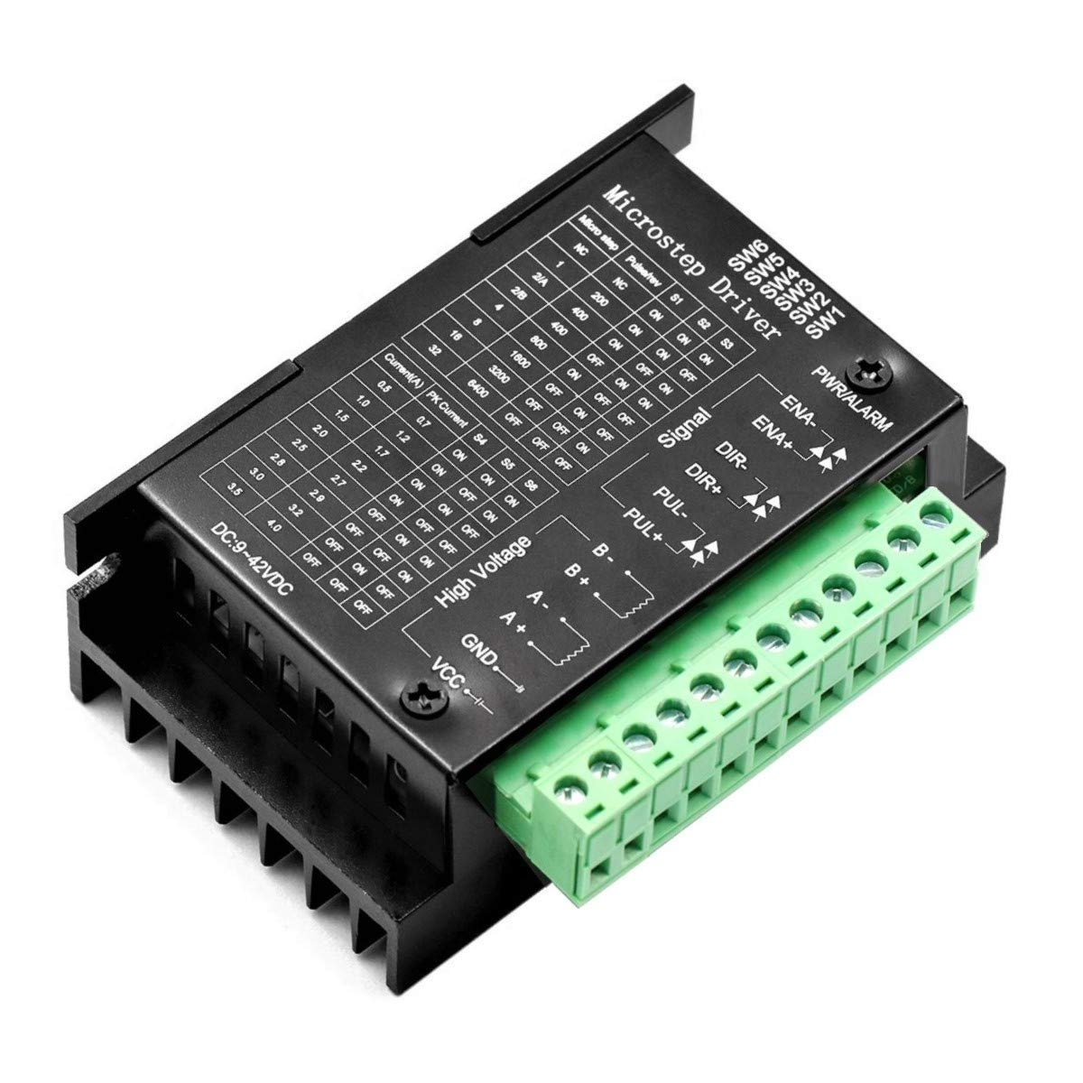

## M5 STACK

Cos'è l'M5 Stack?  
È un dispositivo tutto-in-uno che include un microcontrollore (tipicamente un ESP32), uno schermo LCD, pulsanti, porte di input/output e altri componenti integrati, il tutto racchiuso in una scatola compatta e resistente. La sua caratteristica principale è la modularità: puoi aggiungere moduli, sensori o altri accessori per personalizzare il tuo progetto.

#### Cosa fa l'M5 Stack?

**Elaborazione e controllo**: Grazie all'ESP32, può eseguire programmi complessi, gestire sensori, comunicare via Wi-Fi e Bluetooth, e controllare altri dispositivi elettronici.

**Interfaccia utente**: Lo schermo integrato permette di visualizzare dati, menu, immagini o feedback visivi, rendendo l'interazione più semplice e immediata.

**Input**: Dispone di pulsanti e altri sensori integrati per ricevere comandi dall'utente.

**Connessioni**: Può comunicare con altri dispositivi o servizi online tramite Wi-Fi e Bluetooth, rendendo possibile la creazione di progetti IoT come stazioni meteorologiche, controller remoti, robot, e molto altro.

**Facilità d'uso**: È pensato per essere user-friendly, con un ambiente di sviluppo compatibile con Arduino IDE e altre piattaforme, così anche chi è alle prime armi può iniziare facilmente.

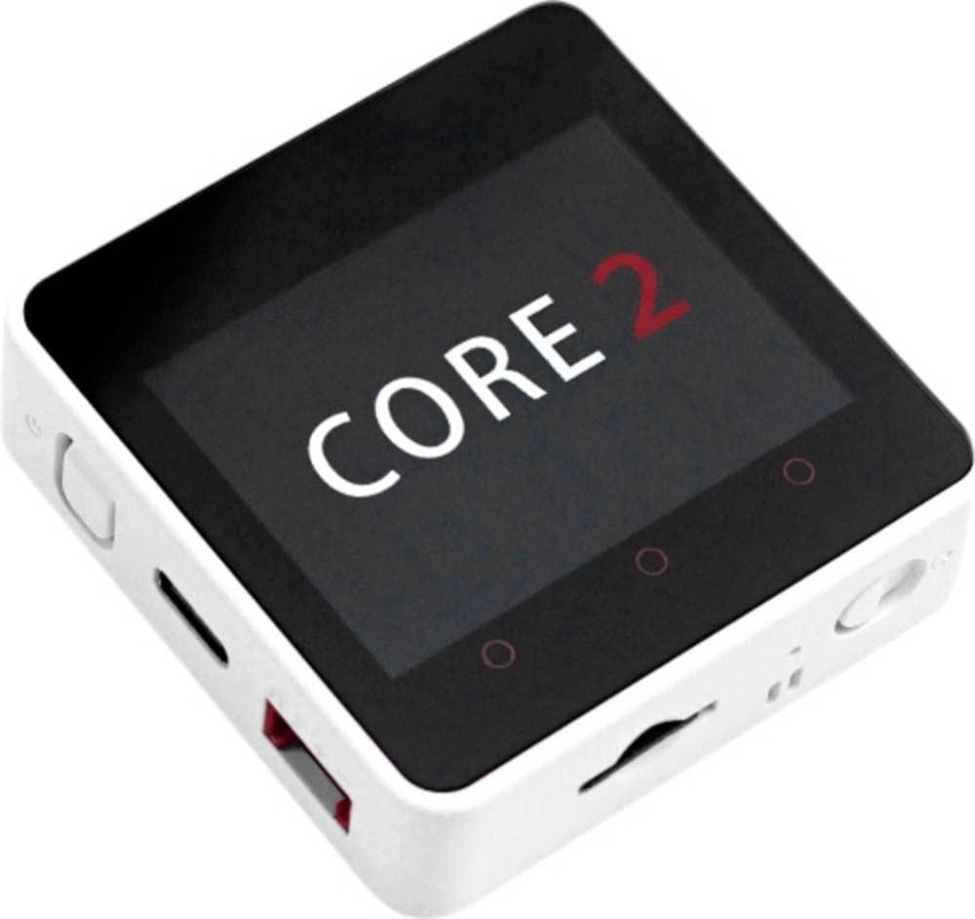

## Pulsante d’emergenza

Cosa è il pulsante d'emergenza?  
È un interruttore manuale che permette di interrompere immediatamente l'operazione o l'alimentazione di un sistema in situazioni di emergenza. Serve come dispositivo di sicurezza per prevenire danni a persone, apparecchiature o ambienti.

Cosa serve?  
Il pulsante d'emergenza ha lo scopo di:

**Interrompere immediatamente il funzionamento** del dispositivo o del sistema collegato, ad esempio spegnendo un motore, interrompendo un processo o disattivando l'alimentazione.

**Garantire la sicurezza dell'utente** in situazioni di rischio, come malfunzionamenti, cortocircuiti, o altre emergenze.

**Permettere un intervento rapido** per evitare danni o incidenti.

Come funziona?  
Quando premi il pulsante d'emergenza, esso invia un segnale al sistema (ad esempio, tramite un pin GPIO collegato all'M5Stack). Questo segnale può essere programmato per attivare determinate azioni di sicurezza, come spegnere motori, disattivare luci o inviare allarmi.

Se il pulsante è di tipo normalmente aperto, premendolo si chiude il circuito, permettendo al sistema di rilevare l'evento. Se è normalmente chiuso, premendolo si apre il circuito, interrompendo il segnale.

